Evaluation 10 : Relatifs Corrigé

Exercice 1 5 points

- Donne les abscisses de chacun des points sur la droite graduée ci-dessous :
A (−1) B(5,5) C(3,5) E(0,5)

- Trace une droite graduée d’unité 1 cm puis place les points suivants :

R ( 3) I ( −1 ) E ( −4 ) S ( 3,7) M ( −2,3) .

Vous obtiendrez dans l'ordre : E M I R S

- Sur la droite ci-dessous, deux points ont des abscisses opposées. Détermine ces deux points ainsi que leurs abscisses.
0 1
A (−4) et E (4) ont des abscisses opposées.

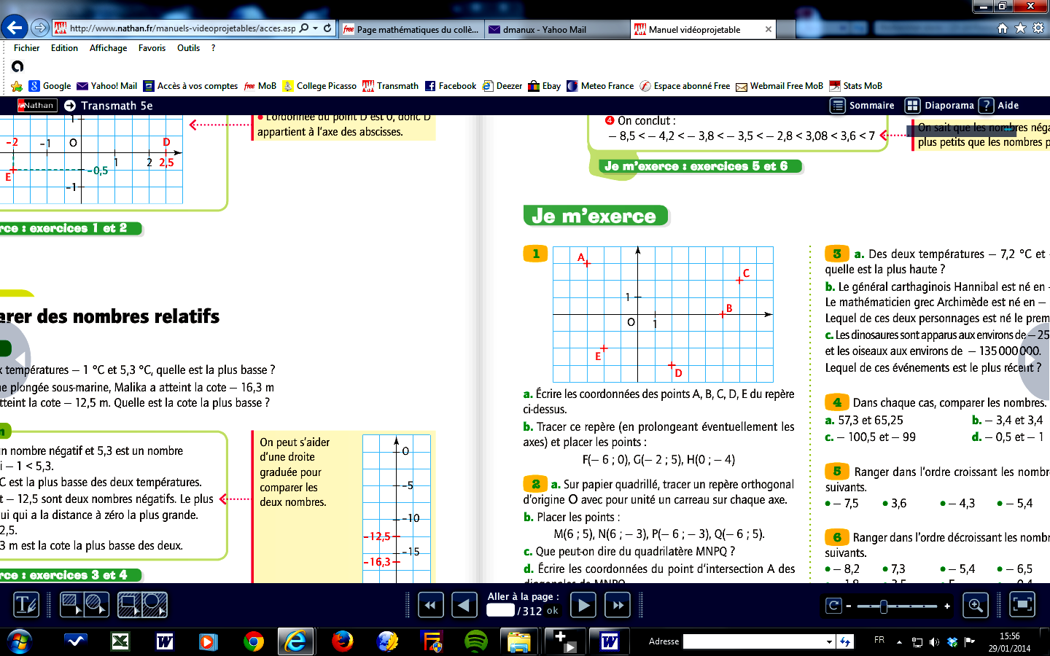
Exercice 2 4,5 points

- Ecrire les coordonnées de chacun des points A, B, C, D et E.

A (−3 ; 3) B (5 ; 0) C (6 ; 2) D (2 ; −3) E (−2 ; 2)

- Un point K a la même abscisse que C et la même ordonnée que D.

Quelles sont les coordonnées de K ? K (6 ; −3)

- S est le symétrique de C par rapport à l'origine du repère. Quelles sont les coordonnées de S ? S (−6 ; −2)

Exercice 3 2,5 points

Complète les pointillés par le signe < ou > :

−4 < 6 | −9 < –4 | 3,9 > 3,09 | −5,1 < –5,01 | −7,9 > –7,91

Exercice 4 2 points

Complète les pointillés par un nombre relatif :

2,4 > 2,35 > 2,3 | −8 < −5 | −9 < −6 < –4 | −1,04 < −1,037 < −1,035

Exercice 5 3 points

Range par ordre croissant les nombres suivants :

0 | −7 | 2 | −2 | 7,2 | −8,5 | 0,5 | −4,6

−8,5 < −7 < −4,6 < −2 < 0 < 0,5 < 2 < 7,2

Range par ordre décroissant les nombres suivants :

−2,3 | 2,03 | −2,31 | 2,3 | 0 | −2 | −3 | 3

3 > 2,3 > 2,03 > 0 > −2 > −2,3 > −2,31 > −3

Exercice 6 3 points

a) Complète :  $\text{0,25}=\frac{\text{25}}{\text{100}}=\frac{1}{4}$ | b) Compare $\frac{\text{47}}{\text{42}}$ et $\frac{8}{7}$.  $\frac{8}{7}=\frac{8x6}{7x6}=\frac{\text{48}}{\text{42}}$ donc $\frac{\text{49}}{\text{42}}$ > $\frac{8}{7}$ | c) Calcule $\frac{\text{630}}{\text{0,07}}$.  $\frac{\text{630}}{\text{0,07}}$ = $\frac{\text{63000}}{7}$ = 9 000

